АОУ ВО ДПО «Вологодский институт развития образования»

Центр непрерывного повышения профессионального мастерства педагогических работников в г. Вологде

«ОДОБРЕНО»

на заседании экспертной рабочей группы

по начальному общему образованию

при РУМО по общему образованию

(Протокол № 8 от 6 марта 2024 года )

**Методические рекомендации**

**«Оценочные материалы по окружающему миру по теме «История Отечества. Древняя Русь. Московское государство» (4 класс)**

Автор - составитель:

Зоя Александровна Кокарева,

старший методист сектора начального общего образования

Центра непрерывного повышения профессионального

мастерства педагогических работников в г. Вологде

АОУ ВО ДПО "Вологодский институт развития образования"

2024

Аннотация

Для организации объективного контроля освоения обучающимися федеральной рабочей программы по окружающему миру необходимы проверочные работы, учитывающие уровневые требования к планируемым результатам, предполагающие критерии оценки, адекватные содержанию и учебного материала. Оценочные материалы разработаны для 4 класса к курсу окружающего мира, по разделу «Человек и общество», учебным темам «Лента времени», «Государство Русь», «Московское государство». В ФРП по окружающему миру определено значительное количество уроков, относящихся к изучению разных исторических периодов: от государства Русь и Московского государства, до СССР и России. Для периода, охватывающего Древнерусское государство и Московское государство, отводится 6 уроков, один урок для изучения ленты времени. Предлагаемая проверочная работа соответствует содержанию этого исторического периода. В большинстве учебников, используемых в 2023/2024 учебном году, недостаточно учебного материала по этим темам.

Поэтому оценочные материалы будут актуальны в плане ориентира для отбора содержания для уроков по данному разделу, проведения текущего контроля.

Рекомендации адресуются учителям начальных классов.

2. Содержание.

|  |  |
| --- | --- |
| Содержание ФРП, раздел «Человек и общество», раздел «История Отечества», 4 класс. | Проверяемые умения (требования к планируемым результатам) |
| История Отечества «Лента времени» и историческая карта.  Наиболее важные и яркие события общественной и культурной жизни страны в разные исторические периоды: Государство Русь, Московское государство, Российская империя, СССР, Российская Федерация. Картины быта, труда, духовно-нравственные и культурные традиции людей в разные исторические времена. Выдающиеся люди разных эпох как носители базовых национальных ценностей. | показывать на исторической карте места изученных исторических событий; находить место изученных событий на «ленте времени» |
| соотносить изученные исторические события и исторических деятелей веками и периодами истории России; |
| рассказывать о наиболее важных событиях истории России, наиболее известных российских исторических деятелях разных периодов |
| создавать по заданному плану собственные развёрнутые высказывания; использовать различные источники информации для поиска и извлечения информации. |

2.2. Уровни заданий.

|  |  |  |
| --- | --- | --- |
| Проверяемые умения (требования к планируемым результатам) | Уровень заданий | Номер задания |
| показывать на исторической карте места изученных исторических событий; находить место изученных событий на «ленте времени» | Б | 2; 9;10 |
| соотносить изученные исторические события и исторических деятелей веками и периодами истории России; | П; Б | 1;5 |
| Называть наиболее важные события истории России, наиболее известных российских исторических деятелях разных периодов | Б | 3;4;6;7 |
| Создавать по заданному плану собственные развёрнутые высказывания; дополнять информацию. | П; П;Б | 8;11, 12 |

**Примерный вариант проверочной работы**

**№1. Определи     век:**

Крещение Руси   988год-___________век

День Победы  1945год-________век

Москва основана в 1147 году- _______веке

**№2. Отметь на этой ленте времени 1 января.**

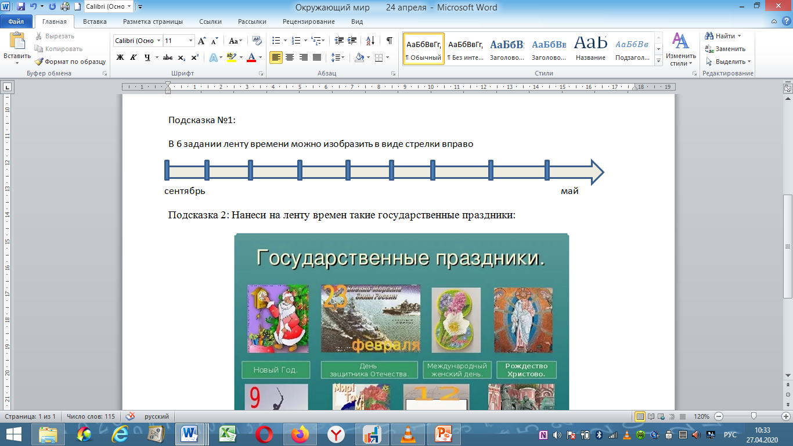

**№3. В каком году возникло государство Русь?**

А). 862 г.

Б). 882г.

В).892 г.

Г). 982 г.

**№4. Кто является объединителем Новгорода и Киева, создателем первого русского государства?**

А). Варяг Рюрик.

Б). Ярослав Мудрый.

В). Князь Олег

Г). Князь Владимир.

**№5. В каком году состоялось крещение Руси?**

А). 988г.

Б).862.

В). 1000.

Г).998 г.

**№6. Какому событию посвящена картина?** 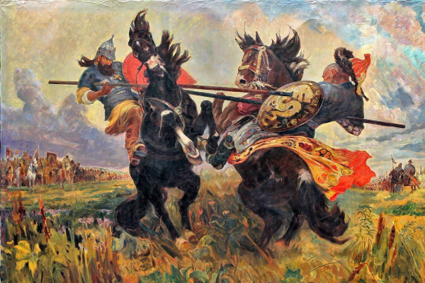

А).Битве на Чудском озере.

Б).Куликовской битве.

В).Битве за Новгород.

Г).Битве с печенегами.

**№ 7. При каком царе Московское государство полностью освободилось от зависимости Золотой Орды?**

А). При Иване III.

Б). При Иване IV.

В). При Дмитрии Донском.

**№ 8. Вставь пропущенные слова и дату в текст.**

В XVII веке границы России расширяются на восток в …. и Дальний Восток.

Участников экспедиций назвали ………….

Одним из них был ……….. Он открыл пролив, отделяющий Азию от Америки.

Ответы: Дальний Восток, землепроходцы или землепроходцами, Семен Дежнев.

**№9. Изучи ленту времени. Что было раньше?**

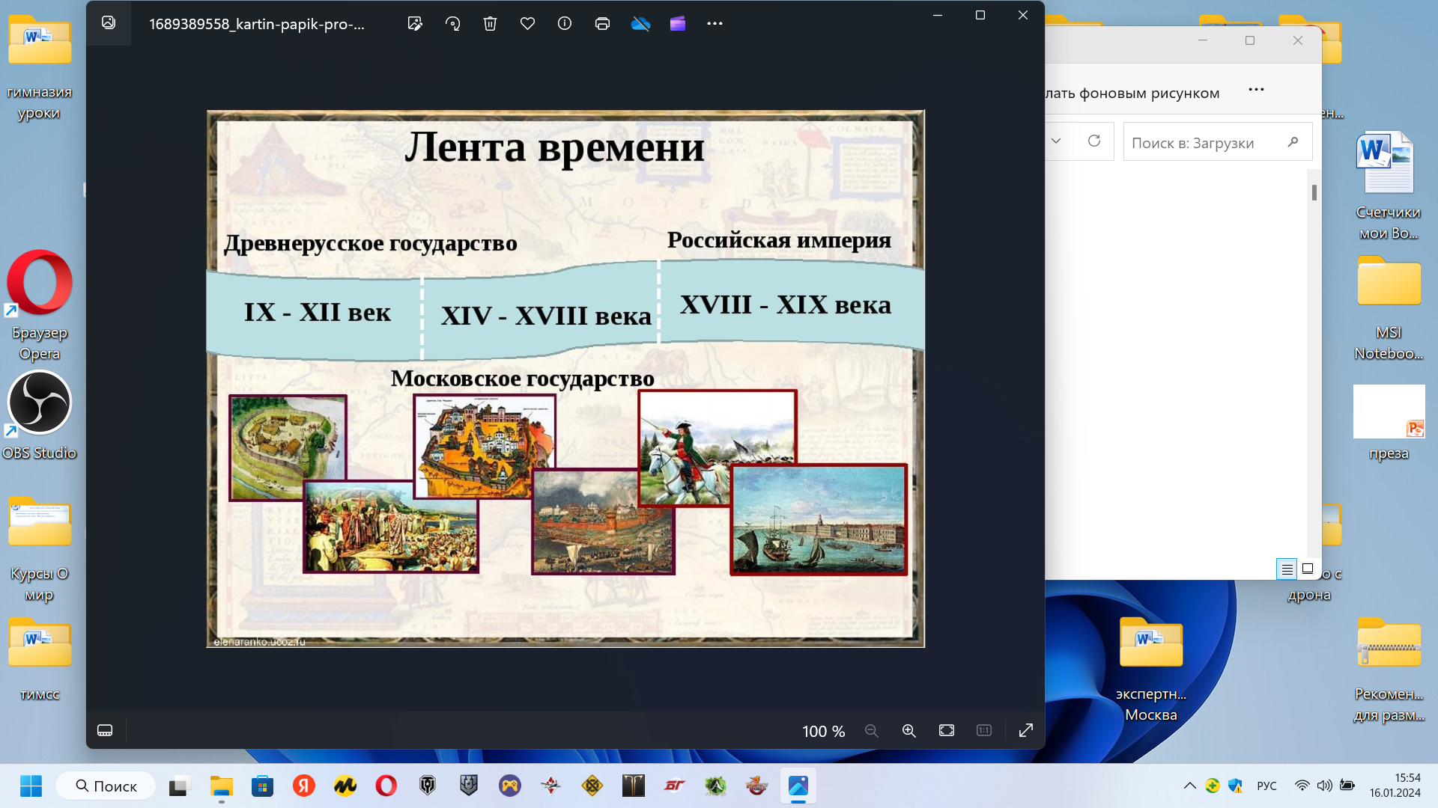

А). Московское государство.

Б). Древнерусское государство.

В). Российская империя.

Г). СССР.

**№10.Какая битва изображена на схеме? Укажи название озера и дату.**

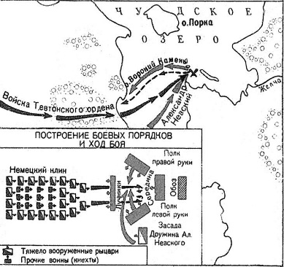

Ответ: Битва на Чудском озере. (Ледовое побоище ).1242 год. (2 балла)

№11. 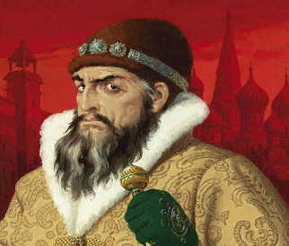

Напиши два-три предложения об Иване Грозном. Кто он? Какие важные события произошли в период его царствования.

**№12.Как называлось время, когда в Московском государстве в XVII веке появился Лжедмитрий? Запиши двумя словами.**

Ответ: Смутное время.

**2.4. Указания к оцениванию и шкала перевода первичных баллов в 5-б. шкалу.**

|  |  |  |
| --- | --- | --- |
| Номер задания | Балл | Пояснения |
| 1. | 3 | Максимально- 3 б.  X век, XX век, XII век. Если все три века указаны верно, то три балла, если два названия . то 2 балла, если один век указан верно-1 балл. Допускается наименование арабскими цифрами. |
| 2. | 1 | 1 балл, если указана дата верно |
| 3. | 1 | Б). 882 год |
| 4. | 1 | В). Князь Олег |
| 5. | 1 | А). 988 год |
| 6. | 1 | Б).Куликовской битве. |
| 7. | 1 | А).При Иване III. |
| 8. | 3. | Сибирь, землепроходцы или землепроходцами, Семен Дежнев. Допускается указание только фамилии землепроходца.  За каждое правильно вставленное название 1 б. |
| 9. | 1 | Б).Древнерусское государство. |
| 10. | 2 | Битва на Чудском озере. (или указано название:Ледовое побоище ).1242 год. (2 балла) |
| 11. | 2 | 2 балла- указано, что Иван Грозный это царь. Или, что глава Московского государства. И любое из событий: присоединены Казань. Астрахань, появилось стрелецкое войско, приказы, опричнина, началось освоение Сибири, появились первые книги.  Если одно событие, и не указано, что Иван Грозный-царь- 1 б.  Если указано, что Иван Грозный-царь, но не указано событие - 1 б. |
| 12. | 2 | Правильный ответ: Смутное время.  2 б , если оба слова указаны верно. |

Максимальный балл -17.

Шкала перевода

|  |  |
| --- | --- |
| Кол-во баллов | Отметка |
| 16-19 | «5» |
| 15- 13 | «4» |
| 6-12 | «3» |

**2.5.Рекомендации по подготовке обучающихся к тематической проверочной работе по теме «История Отечества. Древнерусское государство. Московское государство. Лента времени».**

На изучение данных дидактических единиц федеральная рабочая программа рекомендует 5-6 часов.

Для того, чтобы усвоение содержания учебного материала обучающимися было целенаправленным и успешным, рекомендуем использовать лист оценки учебных достижений, который предлагается составить на втором или третьем уроке тематического раздела. Технология составления листа оценки учебных достижений заключается в следующем. Учитель предлагает лист оценки учебных достижений, в котором записаны некоторые проверяемые умения и задания для проверки. Обучающиеся знакомятся с их содержанием и предлагают другие умения для проверки. Работа с листом может продолжаться на последующих уроках. Перед уроком, предшествующим проверочной работе, учащимся рекомендуется предложить сделать прогностическую самооценку уровня выполнения проверочной работы. Эффективным приемом обучения является рассмотрение с обучающимися критериев оценивания заданий. Это позволит формировать у обучающихся умение самоконтроля, необходимое при выполнении заданий. Учитель также может предложить оценить задания, выполненные ранее другими учениками, в которых содержатся ошибки. Ученики оценят эти задания по критериям, найдут ошибки, попытаются определить их причины. Такая деятельность позволит качественно подготовиться к проверочной работе.

**Примерный лист самооценки по теме «История Отечества. Древнерусское государство. Московское государство. Лента времени»**

|  |  |  |
| --- | --- | --- |
| Критерий оценки  (проверяемое умение) | Пример задания | Самооценка  (+, -, ?) |
| 1.Ументь показывать на ленте времени конкретный исторический период | Покажи галочкой на ленте времени дату Куликовской битвы |  |
| 2. Уметь соотносить дату исторического события с веком | В каком веке произошло Ледовое побоище (1242 год). |  |
| 3. Уметь называть важные даты и события периода древнерусского государства | В каком году произошло Крещение Руси? |  |
| 4. Строить письменное речевое высказывание о важных исторических деятелях (или событиях) | Напиши 2-3 предложения об Иване Федорове. |  |
| 5. Уметь называть важные даты и события периода Московского государства | Как называется время, когда в Москве правили поляки и Лжедмитрий? |  |

В ФРП по окружающему миру нет прямых указаний на то, какие исторические события, какие исторические личности изучать в обязательном порядке. В одних учебниках может быть информация дана про первопечатника Ивана Федорова, в других про землепроходцев, строительство храмов. Поэтому ряд заданий учитель имеет право менять. Наиболее значимые события (создание древнерусского государства, Крещение Руси, куликовская битва) должны быть изучены. При отсутствии материала в учебнике важно обращаться к коллекции цифровых образовательных ресурсов, разработанных ФГБОУ «Академия Просвещения». <https://urok.apkpro.ru/>

**Литература**

1. Виноградова Н. Ю. Окружающий мир. 3-4 классы: методическое пособие. М.: Вентана-Граф, 2018. 328с.

2. Кокарева З.А. ФГОС: оценка результатов в 1-7 классах. Учебно-мет. пособие. Москва. 2016 г.

3. Плешаков А. А., Крючкова Е.А., Плешаков С. А. Окружающий мир. 4 класс. Проверочные работы. **Издательство:** Просвещение. 2021.

4.Федеральная рабочая программа по окружающему миру// <https://edsoo.ru/rabochie-programmy/>

5.Библиотека цифрового образовательного контента <https://urok.apkpro.ru/>